ỦY BAN NHÂN DÂN THÀNH PHỐ HỒ CHÍ MINH
TRƯỜNG CAO ĐẲNG LÝ TỰ TRỌNG THÀNH PHỐ HỒ CHÍ MINH

KHOA KHOA HỌC CƠ BẢN



TIỂU LUẬN KẾT THÚC HỌC PHẦN

HÓA HỌC 1

Giảng viên hướng dẫn: HỒ THỊ THU HƯƠNG

Sinh viên:Phùng Thị Hoài Thu

Mã số sinh viên:20000464

Lớp học:20T4-QKS1

Tp. Hồ Chí Minh tháng 12/2021

ĐỀ SỐ 35
PHẦN 1. LÝ THUYẾT CƠ SỞ
Trình bày lý thuyết về THÀNH PHẦN NGUYÊN TỬ
1. Thành phần cấu tạo của nguyên tử
1.1. Electron
1.1.1. Sự tìm ra electron:

-Tia âm cực có đặc tính
+Là chùm hạt có Khối lượng
+Mang điện tích âm
- Năm 1897, J.J. Thomson (Tôm-xơn, người Anh) đã tìm ra tia âm cực.
- Tia âm cực là chùm hạt vật chất có khối lượng và chuyển động với vận tốc lớn. Các hạt tạo thành tia âm cực mang điện tích âm và được gọi là các electron, kí hiệu là e.
1.1.2. Khối lượng và điện tích của eletron.

- Điện tích: qe=−1,602.10−19C(Culông)=1−(đơnvịđiệntíchâm)=−e0(e0:điệntíchđơnvị)
-Bằng thực nghiệm, người ta đã xác định được khối lượng và điện tích electron. Khối lượng : me=9,1094.10−31kg Điện tích : qe=−1,602.10−19C (cu- lông) Người ta chưa phát hiện được điện tích nào nhỏ hơn 1,602.10−19C nên nó được dùng làm điện tích đơn vị, điện tích của electron được quy ước là 1−
1.2. Sự tìm ra hạt nhân nguyên tử

Nhận xét:
-Nguyên tử có 1.2. Sự tìm ra hạt nhân nguyên tử
-Xung quanh hạt nhân có các electron
- Năm 1911, E.Rutherford (Rơ-dơ-pho, người Anh) đã chứng minh rằng:
+ Nguyên tử có cấu tạo rỗng, phần mang điện tích dương là hạt nhân có kích thước rất nhỏ so với kích thước nguyên tử.
+ Xung quanh hạt nhân có các electron chuyển động rất nhanh tạo nên lớp vỏ nguyên tử.
+ Khối lượng nguyên tử hầu như tập trung ở hạt nhân (vì khối lượng e rất nhỏ).

1.3. Cấu tạo của hạt nhân nguyên tử
1.3.1. Sự tìm ra proton:

-Năm 1918,khi bắn phá hạt nhân nguyên tử Nitơ . Rơ-đơ-pho đã phát hiện ra một loại hạt mới,đó là loại hạt froton.
p{mp=1,6726.10−27kgqp=+1,602.10−19C=1+=e0(đơnvịđiệntíchdương)
1.3.2. Sự tìm ra nơtron:

- Năm 1932, J.Chadwick (Chat-uých) đã tìm ra hạt nơtron (kí hiệu n) trong hạt nhân nguyên tử:
n{mn=mpqn=0(hạttrunghòa)
1.3.3. Cấu tạo của hạt nhân nguyên tử:

- Hạt nhân nguyên tử được tạo thành bởi các proton và nơtron.
-Vì nơtron không mang điện
-Số proton trong hạt nhân phải bằng số đơn vị điện tích dương của hạt nhân và bằng số electron quay xung quanh hạt nhân.
-Số p = số e = số đơn vị điện tích hạt nhân
2. Kích thước và khối lượng của nguyên tử

2.1. Kích thước:

- Người ta dùng đơn vị nanomet (nm) hay angstrom (Ao) để biểu thị kích thước nguyên tử.
1nm=10−9m
1Ao=10−10m
1nm=10Ao
a) Nguyên tử nhỏ nhất là nguyên tử hiđro, bán kính khoảng 0,053nm.
b) Đường kính nguyên tử lớn hơn đường kính hạt nhân khoảng 10000 lần (10−1nm10−5nm=104).
c) Đường kính của electron và proton khoảng 10−8nm.
=>Nguyên tử có kích thước rất lớn so với hạt nhân bên trong.
2.2. Khối lượng:

- Do khối lượng thật của 1 nguyên tử quá bé, người ta dùng đơn vị khối lượng nguyên tử u (đvC) để biểu thị khối lượng của nguyên tử, phân tử và các hạt proton, nơtron, electron.
- 1u bằng 12 khối lượng 1 nguyên tử đồng vị cacbon 12. Nguyên tử này có khối lượng 19,9265.10−27kg.
⇒1u=19,9265.10−27kg12=1,6605.10−27kg
PHẦN 2. ỨNG DỤNG LÝ THUYẾT CƠ SỞ VÀO THỰC TẾ

Nội dung nghiên cứu: Tìm hiểu về Lịch sử khám phá nguyên tử
-Trong hoá học và vật lý học, thuyết nguyên tử là một lý thuyết khoa học về bản chất của vật chất, cho rằng vật chất bao gồm các đơn vị rời rạc được gọi là các nguyên tử. Nó bắt đầu như là một khái niệm triết học trong Hy Lạp cổ đại và đi vào xu thế chủ đạo trong những năm đầu thế kỉ 19 khi những khám phá trong lĩnh vực hoá học cho thấy rằng vật chất thực sự hoạt động như thể nó được tạo thành từ các nguyên tử.
-Các nguyên tử từ xuất phát từ tính từ atomos trong tiếng Hy Lạp cổ đại, có nghĩa là "không thể chia cắt được”. Các nhà hóa học thế kỷ 19 bắt đầu sử dụng thuật ngữ này liên hệ với số lượng ngày càng tăng của các yếu tố hóa học không thể rút gọn. Trong khi dường như thích hợp, khoảng đầu thế kỷ 20, thông qua các thí nghiệm khác nhau với điện từ , phóng xạ, các nhà vật lý đã phát hiện ra rằng cái gọi là "nguyên tử không thể chia cắt được" thực sự là một tập đoàn các hạt dưới nguyên tử khác nhau (chủ yếu là electron, proton và neutron) có thể tồn tại độc lập với nhau. Trong thực tế, trong môi trường khắc nghiệt nhất định, chẳng hạn như ở các ngôi sao neutron, nhiệt độ và áp suất cực cao ngăn cản không cho các nguyên tử tồn tại. Kể từ khi các nguyên tử được tìm thấy có thể phân chia được, các nhà vật lý sau này phát minh ra thuật ngữ "hạt cơ bản" để thay cho cụm từ "không thể chia cắt được", mặc dù không thể phá hủy, các bộ phận của một nguyên tử. Các lĩnh vực khoa học mà nghiên cứu các hạt dưới nguyên tử là vật lý hạt, và chính trong lĩnh vực này mà các nhà vật lý hy vọng sẽ khám phá ra bản chất cơ bản thực sự của vấn đề.

PHẦN 3. ỨNG DỤNG LÝ THUYẾT MÔN HỌC VÀO BÀI TẬP

Câu 1: Hoàn tất các phương trình hóa học sau bằng phương pháp thăng bằng electron; cho biết chất khử, chất oxi hóa, chất môi trường, quá trình khử, quá trình oxi hóa:
1. NH3 + Cl2  N2 + HCl
2. Zn + H2SO4 → ZnSO4 + H2S + H2O
Giải
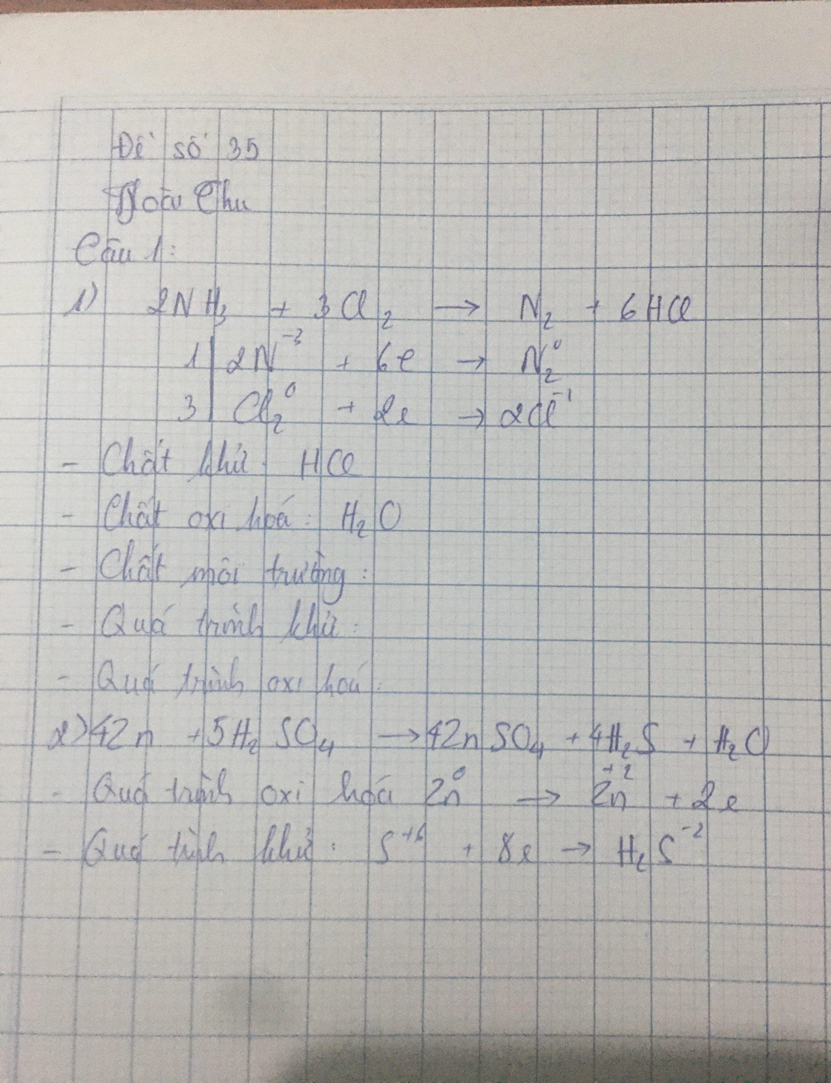

Câu 2. Cho 19,4 gam hỗn hợp 2 kim loại Cu và Zn tác dụng với dung dịch HCl (dư) thu được 4,48 lít khí hidro thoát ra (điều kiện tiêu chuẩn). Tính giá trị khối lượng mỗi kim loại trong hỗn hợp.
Giải
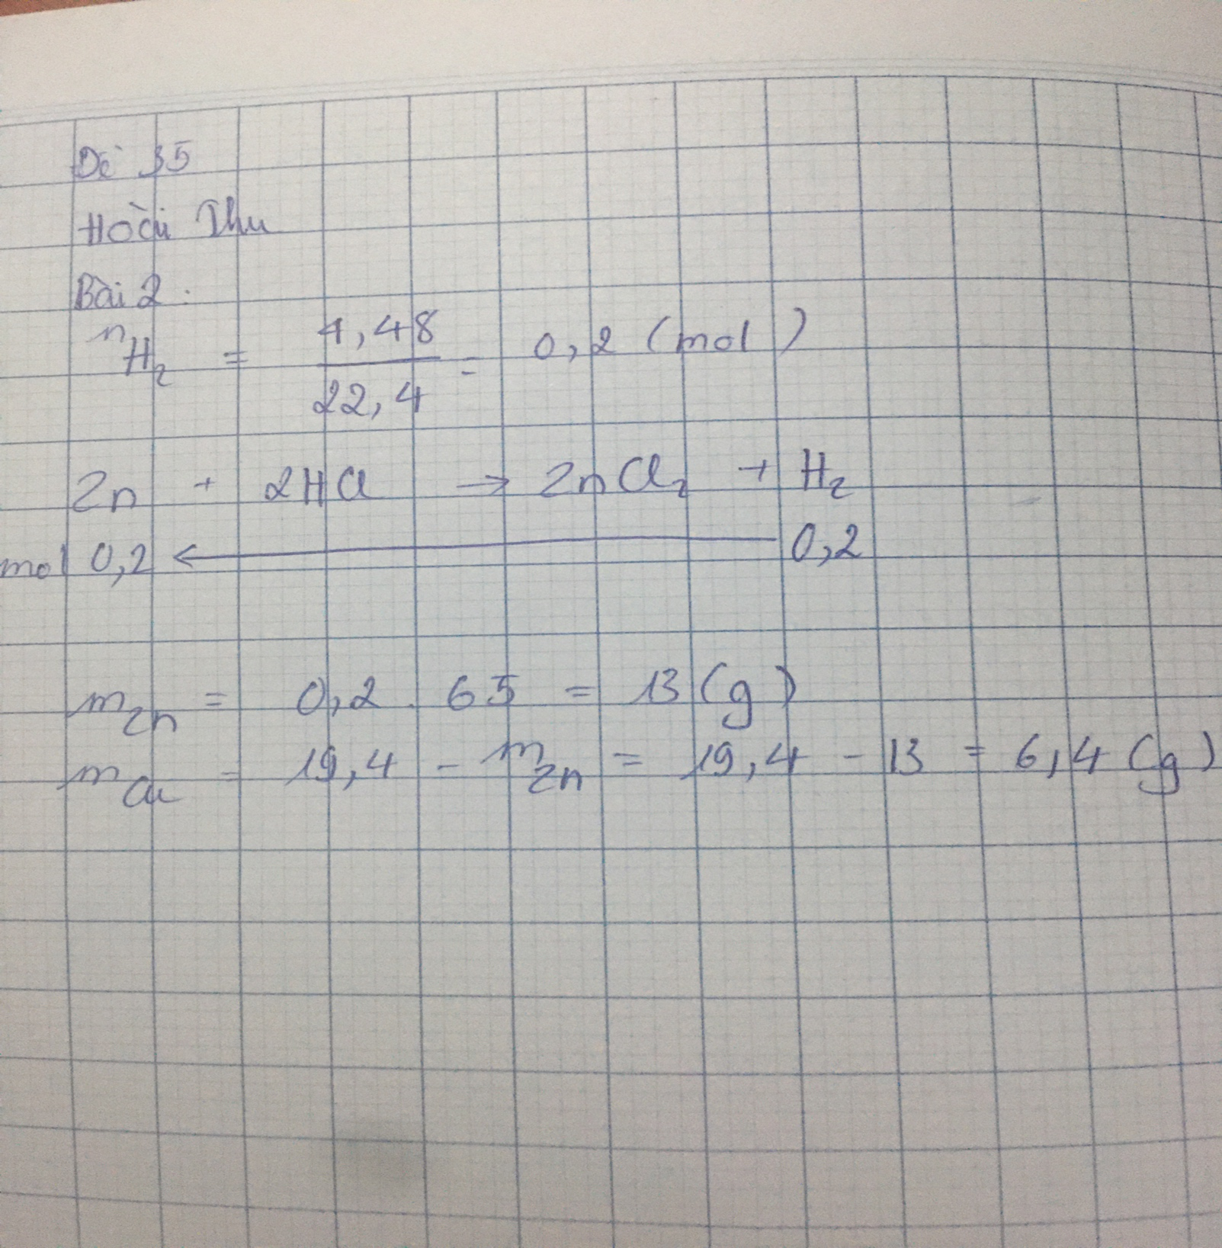

Câu 3: Cho 32 gam hỗn hợp CuO và Fe2O3 tác dụng vừa đủ với 500ml dung dịch HCl 2M. Tính giá trị khối lượng mỗi oxit trong hỗn hợp.
Giải

Fe2O3+6HCl 2FeCl3+3H2O
X_____6x
CuO+2HCl CuCl2+H2O
n HCl=0,5.2=1(mol)
y____2y
Gọi n Fe2O3=x
Gọi n CuO=y
Ta có hệ pt
{160x+80y=32 , 6x+2y=1
⇒{x=0,1y=0,2
%m Fe2O3=160.0,132.100%=50%
5m CuO=100-50=50%
KẾT LUẬN.
Sau khi thực hiên đề tài tiểu luận này em nhận thấy Hóa học là “khoa học trung tâm của các ngành khoa học”. Vì có rất nhiều ngành khoa học khác đều lấy hóa học làm cơ sở nền tảng để phát triển. Ví dụ như sinh học, y học, vật lý hay khoa học tội phạm… Hóa học có vai trò rất quan trọng trong cuộc sống của chúng ta. Là một trong những môn học có giá trị thực tiễn cao nhất, hóa học hiện diện ở tất cả các lĩnh vực trong cuộc sống. Tất cả các sản phẩm, vật dụng mà chúng ta đang sử dụng mỗi ngày đều có liên quan đến hoá học. Từ những món ăn hàng ngày, những đồ dùng học tập, thuốc chữa bệnh, đến các hương thơm dịu nhẹ của nước hoa, mỹ phẩm, dược phẩm… đều là những sản phẩm hóa học.

